事件域（链接）
我们把全体事件构成的集合记为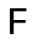，如果
（1）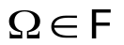；
（2）若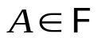，则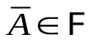；
（3）若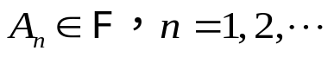，则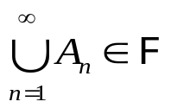.
满足上述3条规定的子集类叫做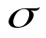域或代数。在概率论中我们称为事件域，域具有很多没有写出的一些性质，这些性质足以保证它能满足我们研究概率的需要. 例如
（4）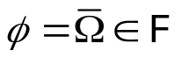；
（5）若，则
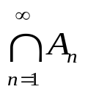， 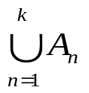，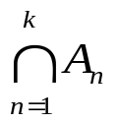，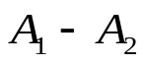都属于.

